产品展示

  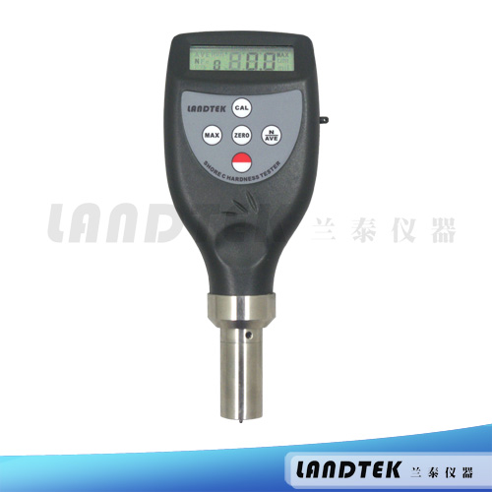
  邵氏硬度计
  规格型号： | HT-6510A.B.C.D.O.OO.DO(新)
  产品应用： | 适合于现场对橡胶和塑料成品的硬度测量。
符合以下标准：《橡胶袖珍硬度计压入硬度试验方法》 GB/T 531-1999；《塑料邵氏硬度测试方法》 GB/T 2411-80；DIN 53505；ISO 868；ISO 7619；ASTMD 2240；JISK7215。
* 平均值计算功能。
* 最大值锁存功能。
* 欠压报警指示功能。
* 采用“USB 数据线输出”和"RS-232数据线输出"与 PC 进行通讯。
* 提供蓝牙 Bluetooth 数据输出选择。
产品型号信息：
型号 | 测针 | 可测材料 | 硬度值
A | 0.79 截锥形 | 软塑料、橡胶、合成橡胶、毡、皮革、打印胶辊 | 20 ~ 90 A
B | R 0.1 锥形 | 中等硬质橡胶材料和打字机辊等 | 大于 90 A，小于 20 D
C | 0.79 截锥形 | 塑料和中间硬质橡胶材料 | 大于 90 B，小于 20 D
D | R 0.1 锥形 | 纤维塑料、硬橡胶、硬塑料材料、有机玻璃、僵硬的热塑料、胶木、打印刷辊、乙烯板、醋酸纤维素等 | 大于 90 A
DO | R 1.2 半球形 | 塑料中硬到硬质橡胶材料 | 大于 90 C，小于 20 D
O | R 1.2 半球形 | 柔软的弹性材料、印刷辊、纺织面料、棉纶、腈纶、人造丝、贝龙 | 小于 20 DO
OO | R 1.2 半球形 | 海绵、泡沫橡胶、硅胶、凝胶类材料 | 小于 20 O
E | R 2.5 半球形 | 硬海棉、EVA | 大于 90 DO，小于 20 D
产品详情
显示参数 硬度值，平均值，最大值
测量范围 10~90 H
准确度 ＜ 1 H
分辨率 0.1 H
自动关机
电池电压指示 低电压提示
使用环境 温度：0 ~ 40 ℃ 湿度：10 ~ 90 %RH
电源 4 节 7 号电池
外形尺寸 162 x 65 x 28 mm
重量 170 g（不含电池）
标准附件:
1. 主机...................................1台
2. 便携盒 ..............................1个
3. 说明书 ...............................1份
4. 邵氏测针长度测试块 ..........1块

可选附件:
1. 邵氏橡胶硬度测试块（A / D 型）
2. RS232 或 USB 联机线及软件
3. 蓝牙通讯和软件
